Стали образцовыми
Одной из форм признания в дополнительном образовании педагогического труда и его результатов, а также достижений воспитанников, несомненно, является звание «Образцовый детский коллектив». 12 апреля в Министерстве образования и науки Российской Федерации был подписан приказ о присвоении этого почетного звания на 2011-2015 годы лучшим творческим коллективам, как сказано в документе, «за высокий художественный уровень и исполнительское мастерство, активную работу по художественному воспитанию детей и юношества». Среди других в списке «образцовых» два коллектива из нашей республики: творческое объединение «Детско-юношеское информационное агентство «ЛиК» ГБОУ РМ ДОД «Республиканский детско-юношеский Центр эстетического воспитания» (руководитель Ларин Владимир Николаевич) и вокальная студия «Гамма» муниципального учреждения дополнительного образования детей «Центр эстетического воспитания детей» г.о.Саранск (руководитель Закирова Лариса Харисовна). Оба коллектива хорошо известны у себя на родине. Юные исполнители эстрадной песни из «Гаммы» постоянно побеждают на различных конкурсах и за пределами Мордовии и России. Высоких наград на Всероссийских и международных кинофестивалях не первый год удостаиваются и студийцы «ЛиК-фильма». Стоит только напомнить о прошлогоднем триумфе документальной ленты «Моя баба Сёка». Фильм принят на хранение в Госфильмофонд РФ. Более 20 лет выходит в эфир радиопрограмма для подростков «Отличник».
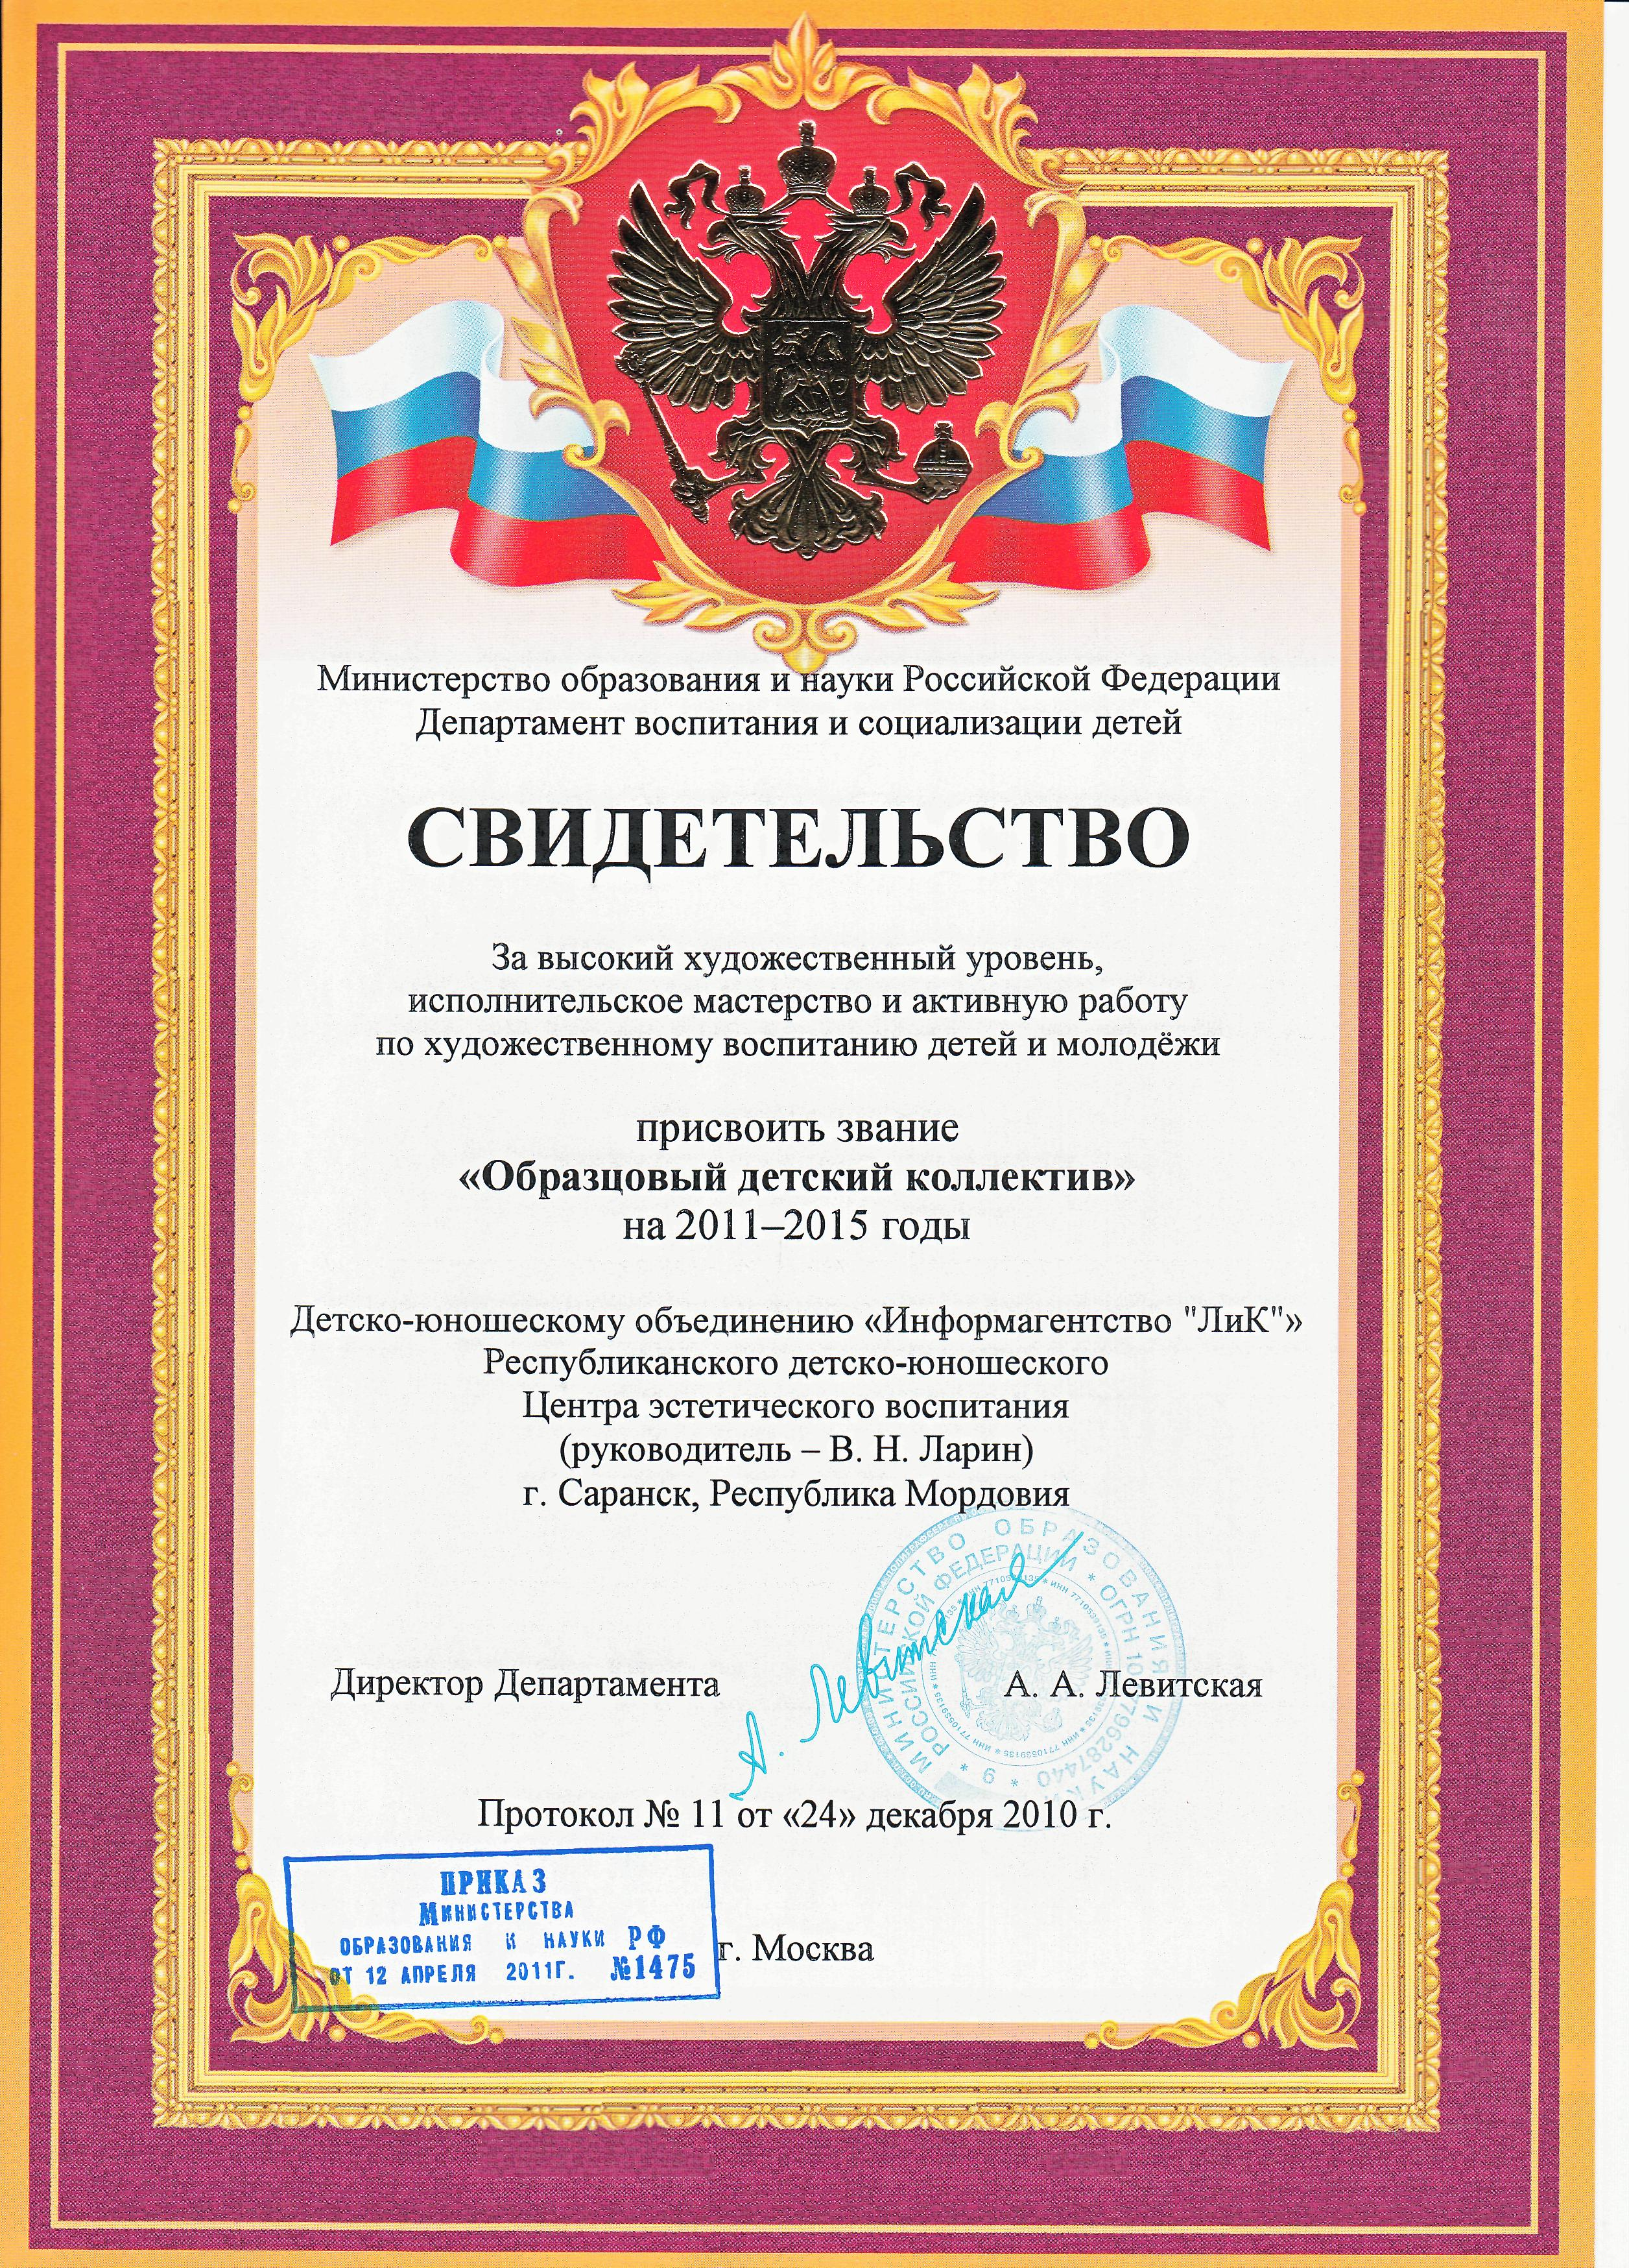

педагог дополнительного образования ГБОУ РМ ДОД «РДЮЦЭВ» В.Н. Ларин

